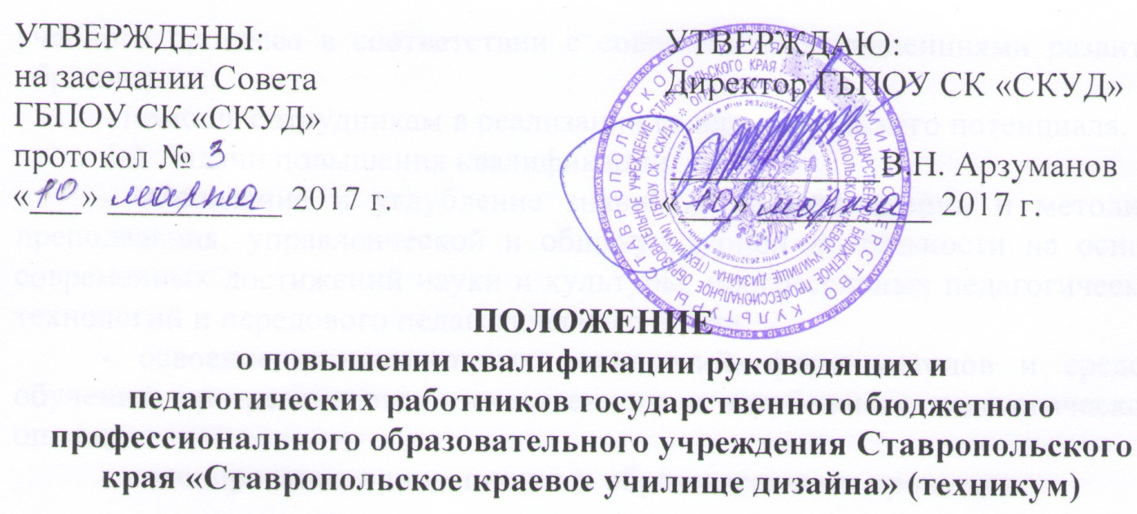
1. Общие положения
1.1. Настоящее Положение устанавливает порядок и формы прохождения повышения квалификации педагогических работников государственного бюджетного профессионального образовательного учреждения Ставропольского края «Ставропольское краевое училище дизайна» (техникум) (далее - училище).
1.2. Настоящее положение разработано в соответствии с Федеральным законом от 29.12.2012 г. №273-ФЗ «Об образовании в Российской Федерации», Приказом Министерства образования и науки РФ от 1 июля 2013 г. N 499 "Об утверждении Порядка организации и осуществления образовательной деятельности по дополнительным профессиональным программам", Федеральными государственными образовательными стандартами по реализуемым специальностям, Уставом училища.
1.3. Повышение квалификации является служебной обязанностью руководящих и педагогических работников.
1.4. Повышение квалификации руководящих и педагогических работников училища проводится не реже одного раза в 3 года в течение всей
трудовой деятельности.

2. Цели и задачи повышения квалификации
2.1. Целью повышения квалификации является:
- обновление и углубление теоретических и практических знаний руководящих и педагогических работников училища в связи с повышением требований к уровню квалификации и необходимостью освоения современных методов решения профессиональных задач;
- удовлетворение потребности педагогических сотрудников в получении новейших профессиональных знаний (предметных, педагогических, общекультурных) и в приобретении опыта организации учебного процесса в соответствии с современными тенденциями развития образования;
- помощь сотрудникам в реализации своего творческого потенциала.
2.2. Задачи повышения квалификации:
- обновление и углубление знаний в области теории и методики преподавания, управленческой и общекультурной деятельности на основе современных достижений науки и культуры, прогрессивных педагогических технологий и передового педагогического опыта;
- освоение инновационных технологий, форм методов и средств обучения, прогрессивного, отечественного и зарубежного педагогического опыта;
- моделирование инновационных образовательных процессов.

3. Формы повышения квалификации
3.1. Внешние формы повышения квалификации:
- курсы повышения квалификации объемом от 16 часов;
- профессиональная переподготовка объемом от 250 часов.
- стажировки в профильных организациях, ресурсных центрах, на промышленных предприятиях.
- участие в работе международных, всероссийских, региональных, краевых семинарах, научно-практических конференциях, мастер-классов и других мероприятиях;
- участие в конкурсах профессионального мастерства.
3.2. Внутренние формы повышения квалификации. Внутренняя форма повышения квалификации – это непрерывная форма обучения, проводимая на базе училища, по программам, разработанным методической службой. Формы повышения квалификации разнообразны по содержанию, целям
и по контингенту слушателей.
- подготовка молодых специалистов, находящихся в стадии профессионального становления, адаптация молодого педагога, изучение и
освоение специфики работы в профессиональной образовательной организации;
- подготовка преподавателей профессионального цикла, не имеющих базового педагогического образования, расширение возможностей деятельности преподавателя на основе педагогической науки;
- подготовка всех педагогов, изучение новых образовательных технологий, знакомство с достижениями российской и зарубежной педагогической науки.
- проведение практико-ориентированных семинаров, круглых столов по внедрению педагогических инноваций.
- педагогические чтения, направленные на совершенствование учебно-воспитательного процесса (лекции, семинары, «круглые столы», дискуссии, научно-практические конференции и пр.).
- тематические заседания цикловых комиссий, направленные на практическое применение педагогических инноваций с учетом специфики конкретной специальности.
- система взаимопосещений занятий, как форма обмена опытом работы среди преподавателей училища.
- участие в конкурсах профессионального мастерства
- участие в работе семинаров, научно-практических конференциях, мастер-классах и других мероприятиях.
- самообразование, как форма повышения квалификации преподавателей, заинтересованных в совершенствовании своих профессионально значимых качеств

4. Процедура организации повышения квалификации
4.1. Повышение квалификации руководящих и педагогических работников училища осуществляется на основе плана повышения квалификации.
4.2. По согласованию с заместителем директора по учебно- методической работе, учебной работе, а также с учетом актуальности конкретных курсов и финансовых возможностей училища директором принимается решение о направлении руководящих и педагогических работников на курсы повышения квалификации.
4.3. Права и обязанности руководящих и педагогических работников, проходящих повышение квалификации, определяются Уставом училища, должностной инструкцией работника, трудовым договором и настоящим Положением.
4.4. Повышение квалификации может осуществляться как с отрывом, так и без отрыва от основной работы.
4.5. За работником на время их обучения с отрывом от основной работы сохраняется средняя заработная плата по основному месту работы.
4.6. Преподаватели, успешно завершившие курс обучения, представляют в отдел кадров училища в зависимости от формы повышения
квалификации одни из следующих документов:
– удостоверение (свидетельство, сертификат) о повышении квалификации;
– диплом о профессиональной переподготовке;
– диплом о дополнительном образовании;
– справку о стажировке;
– другие документы.
4.7. Результаты повышения квалификации учитываются при аттестации
педагогических работников на соответствие занимаемой должности и на получение первой и высшей квалификационных категорий.

